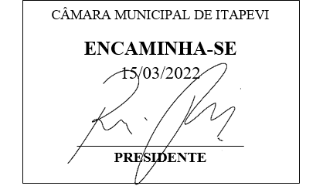**Indicação Nº 1224/2022**

**Súmula**:- Solicita providencias do Executivo junto a Secretaria de Infraestrutura e Serviços Urbanos, Sr. Marcos de Oliveira Anjos, para que realize **o patrolamento e aplicação de cascalho na extensão da Estrada Lagoa da Mangueira – Monte Serrat,**  neste município.

**INDICO** à Mesa, na forma regimental vigente, seja oficiado ao Excelentíssimo Senhor Igor Soares, Prefeito Municipal, para que interceda junto à Secretaria de Infraestrutura e Serviços Urbanos, e realize o patrolamento e aplicação de cascalho na extensão da Estrada Lagoa da Mangueira – Mont Serrat, neste município.

**Justificativa**

**Senhor Presidente:-  
Senhores Vereadores:-  
Senhoras Vereadoras:-**

A via pública acima mencionada necessita receber melhoramentos para sua conservação, principalmente agora com as últimas chuvas, uma vez que se encontra em péssimas. Acredito que a realização da manutenção através da máquina patrol e até mesmo cascalhos, amenizariam um pouco o sofrimento da população local.

Peço que seja realizado a vistoria e a realização da benfeitoria no bairro por esta conceituada secretaria, a qual desde já agradeço a parceria de sempre.

Sala das Sessões Bemvindo Moreira Nery, 10 de março de 2022.

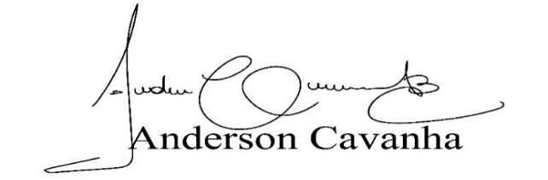 **(Bruxão Cavanha – PL)**

**Vereador**

